基于硬件唯一密钥的无人机安全认证终端
摘要
近年来，无人机在物流配送、农业植保、电力巡检等低空经济领域得到了广泛应用。然而，无人机的传统身份认证方案依赖于在Flash中静态存储密钥，极易遭受物理劫持、逆向工程及克隆攻击，导致无人机身份被伪造，控制权面临被非法夺取的风险[1]。如何在资源受限的嵌入式环境下实现高安全性的设备认证，已成为无人机安全领域亟待解决的问题。
针对上述问题，本团队基于瑞萨RA系列高性能MCU，设计了一套以硬件唯一密钥为根信任的无人机安全认证系统。系统由三块开发板组成：RA8D1作为无人机飞控端，两块RA6M5分别作为合法终端与非法终端用于交叉验证[2]。在技术路线上，本作品利用RA6M5芯片内置的SCE9安全加密引擎所提供的硬件唯一密钥HUK，该密钥由芯片出厂时物理固化，具有不可读出、不可克隆的物理特性[3]。以此HUK为硬件根信任，结合AES-128密钥包装机制，实现了"密钥永不以明文存储、仅在需要时动态生成"的安全设计目标。
在认证协议方面，本团队设计了基于SHA256的挑战-应答（Challenge-Response）双向认证协议。飞控端每次认证时生成16字节随机挑战值R，终端收到WrappedKey和R后，由SCE9在硬件内部动态解包获得会话密钥，经两次密码运算后生成应答值。飞控端使用注册阶段本地存储的参考值独立计算期望应答，比对一致即判定终端身份合法[4]。实验结果表明，合法终端可成功通过认证，飞控端LED慢闪指示通过；非法终端因HUK不匹配，SCE9加载WrappedKey失败后仍返回全零应答，飞控端经SHA256比对判定不匹配，LED快闪指示非法[5]。
本系统在终端设备上不存储任何密钥数据，所有密码学运算均在SCE9安全引擎硬件内部完成。通过两块RA6M5的交叉验证实验，从硬件层面证明了芯片的不可克隆特性。在无人机嵌入式环境下，该方案显著降低了安全存储的硬件开销，为低空作业的身份安全提供了有效的技术保障。
第一部分 作品概述
  - 功能与特性
本作品以RA6M5芯片SCE9安全引擎的硬件唯一密钥HUK为信任根基，实现了无人机安全认证终端系统。系统由RA8D1飞控端和两块RA6M5终端（合法/非法）组成。RA8D1以SoftAP模式自建WiFi热点并运行TCP Server，RA6M5终端以TCP Client接入，通过WiFi完成远程认证交互。认证流程采用挑战-应答机制：飞控端每次生成随机挑战值R，连同注册阶段生成的HUK包装密钥WrappedKey一并发送至终端；终端SCE9硬件动态解包获得会话密钥，计算C=AES-ECB(K,P)和应答SHA256(C||R)；飞控端使用本地存储的参考值C_ref独立比对，判定终端合法性。终端MCU不存储任何密钥数据，WrappedKey仅在认证时被SCE9动态解包，运算完成后即丢弃。将合法终端的WrappedKey烧录至另一块RA6M5，因HUK不同，SCE9加载时内部完整性校验失败，证明芯片的物理不可克隆性。所有认证数据通过SCI调试串口实时输出至PC端监控。
  - 应用领域
a、无人机身份认证与防盗用。在物流配送、农业植保、电力巡检等低空经济场景中，无人机需与地面控制终端进行身份认证。本方案可确保仅授权终端能够启动和控制无人机，防止非法设备劫持飞行器。
b、物联网设备安全接入。在智能家居、工业物联网等场景中，大量传感器节点与边缘设备需要进行安全身份认证。利用芯片级硬件唯一密钥，可有效防止设备克隆和非法替换。
c、智能网联汽车安全。在V2X通信场景中，车辆与路侧设备之间需要进行安全认证。本方案的硬件根信任机制可应用于ECU身份认证、OTA安全校验等环节。
d、关键基础设施防护。在电力、水务等关键基础设施的控制系统中，利用芯片级硬件根信任可有效防止未授权设备的接入，保障系统安全。
e、知识产权保护与防伪溯源。在高端电子产品防伪领域，芯片硬件唯一密钥可作为不可克隆的设备标识，替代传统软件序列号方案。
  - 主要技术特点
1、基于SCE9 HUK的硬件根信任
HUK由芯片制造工艺决定，出厂后不可更改、不可读出。基于HUK的密钥包装操作完全在SCE9硬件内部完成，软件层无法获取明文密钥。RA6M5的SCE9已通过NIST CAVP国际密码算法认证[3]，密码学基础具有权威背书。
2、密钥永不以明文存在
系统的AES-128认证密钥K由SCE9内部随机生成，经HUK加密包装后以68字节密文形式（WrappedKey）输出。WrappedKey可安全存储于飞控端Flash中，终端设备上不保留任何密钥数据。认证时WrappedKey被无线发送至终端，SCE9在硬件内部完成解包，K仅在SCE9内部短暂存在，运算完毕即丢弃。
3、挑战-应答协议防重放
飞控端每次生成16字节随机挑战值R，终端计算SHA256(C||R)作为应答。每次认证的应答值均不相同，即使攻击者截获某次应答，也无法复用于后续认证。SHA256采用纯软件实现，飞控端无需依赖硬件安全引擎即可独立完成验证。
4、双板交叉验证证明不可克隆
使用两块同型号RA6M5开发板进行交叉验证。从硬件层面证明了"同样的电路、同样的代码、不同的HUK、无法克隆"的核心结论。
  - 主要性能指标
表1: 系统核心性能指标参数表
指标项 | 参数值
认证密钥强度 | AES-128 (128位)
硬件唯一密钥 | HUK 128位, SCE9内部固化
包装密钥长度 | 68字节 (含完整性校验字段)
挑战值长度 | 16字节 (128位随机数)
应答值长度 | 16字节 (SHA256前128位)
认证协议类型 | SHA256 Challenge-Response
单次认证计算耗时 | <100ms (不含WiFi传输)
无线通信 | WiFi 2.4GHz, TCP
UART波特率 | 115200 bps
安全引擎认证 | NIST CAVP Certified

  - 主要创新点
(1)利用RA6M5 SCE9硬件唯一密钥HUK替代传统Flash静态密钥存储，从物理层面实现"密钥永不以明文形式存在"的安全设计。
(2)设计基于SHA256的挑战-应答双向认证协议，每次认证生成不同随机挑战值，有效防御重放攻击。
(3)采用双板交叉验证方案，利用SCE9内部完整性校验机制，从硬件层面证明芯片不可克隆特性。
(4)飞控端无需获取终端明文密钥即可独立完成认证验证，终端不存储任何密钥数据，实现最小化信任原则。
  - 设计流程
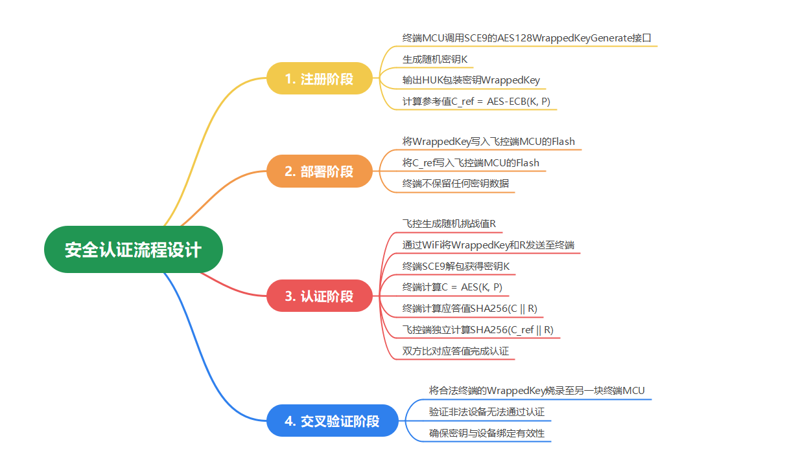
图 1 无人机安全认证系统完整设计流程
第二部分 系统组成及功能说明
2.1 整体介绍
本系统由三块嵌入式开发板组成，分别为：RA8D1飞控端、RA6M5合法终端、RA6M5非法终端。各模块之间通过WiFi无线通信（ESP8266）实现数据交互，系统整体架构如下图所示。
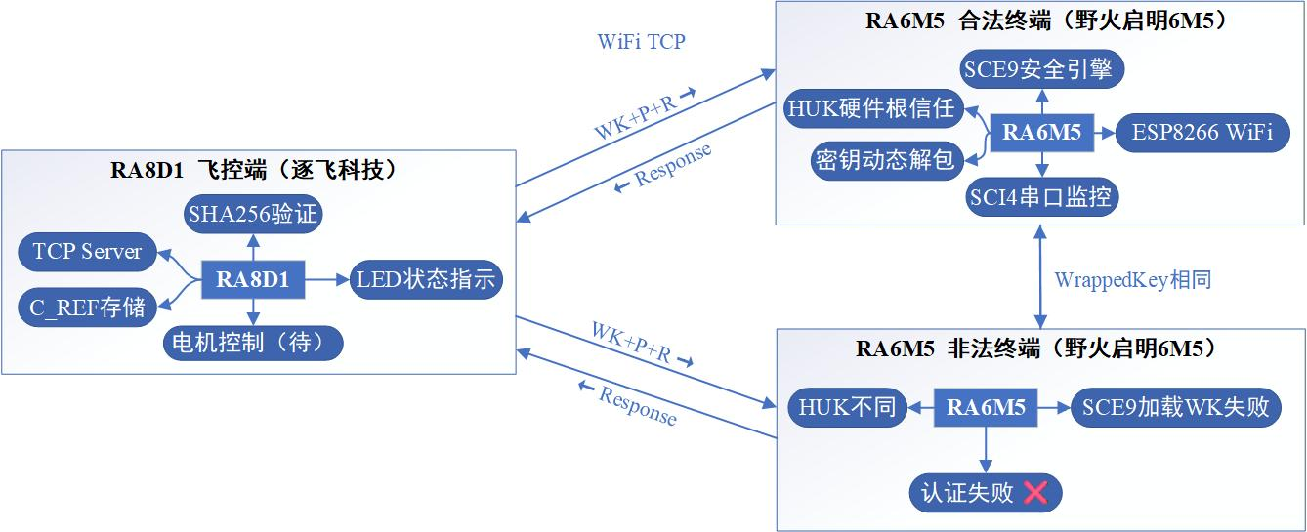
图 2 系统整体架构
飞控端RA8D1作为无人机飞行控制器，内部存储合法终端的WrappedKey和参考值C_ref。每次认证时，飞控端生成随机挑战值R，通过WiFi将WrappedKey+R发送至终端。终端MCU的SCE9安全引擎使用芯片自身的HUK解包WrappedKey获得会话密钥K，完成密码学计算后返回应答。飞控端使用预存的C_ref独立计算期望应答值，比对一致即判定终端身份合法。
非法终端的硬件虽然与合法终端完全一致，但因为每块芯片的HUK不同，SCE9加载合法终端的WrappedKey时内部认证标签校验失败，直接从硬件层面拒绝解包，认证流程终止。这一机制从根本上防止了设备克隆攻击。
2.2 硬件系统介绍
2.2.1 硬件整体介绍；
本作品使用的硬件平台如下：
表 2 系统硬件平台配置清单
硬件 | 芯片型号 | 核心参数 | 角色
RA8D1飞控主板 | R7FA8D1AHECBD | Cortex-M85, 480MHz | 无人机飞控，认证验证者
RA6M5终端板A | R7FA6M5BH3CFC | Cortex-M33, 200MHz, SCE9 | 合法终端
RA6M5终端板B | R7FA6M5BH3CFC | Cortex-M33, 200MHz, SCE9 | 非法终端
WiFi模块(RA6M5) | ESP8266MOD | UART, 802.11 b/g/n | TCP通信
WiFi模块(RA8D1) | 逐飞WIFI串口模块 | UART,ESP8266 | TCP通信
RA6M5芯片内置SCE9（Secure Crypto Engine 9）安全加密引擎，支持AES-128/256、SHA-256、HMAC、ECC、RSA等全套密码算法，已通过NIST CAVP认证。SCE9内部集成了硬件唯一密钥HUK，该密钥由芯片制造工艺决定，出厂后不可更改、不可读出，为系统提供硬件级别的信任根基。
RA8D1芯片基于ARM Cortex-M85内核，主频480MHz，集成了RSIP-E51A安全引擎，用于执行飞控端的认证验证任务。
2.2.2 机械设计介绍
本作品未涉及机械结构设计，所有模块使用标准开发板搭建。
2.2.3 电路各模块介绍
（1）RA6M5核心电路
RA6M5开发板使用24MHz外部晶振（XTAL），经PLL倍频至200MHz系统时钟（ICLK=200MHz, PCLKA=100MHz, PCLKB=50MHz）。
表 3 RA6M5 核心电路引脚功能分配表
引脚 | 外设功能 | 用途
P400 | GPIO Output | LED1状态指示
P511(P512) | SCI4 RXD(TXD) | 调试串口，连接PC
P601(P602) | SCI9 RXD(TXD) | ESP8266 WiFi通信
SCI4（115200 bps）通过USB转TTL连接PC端串口助手，实时输出认证全程的关键数据：WrappedKey内容、AES计算结果C、SHA256哈希结果和认证判定结果。
SCI9（115200 bps）连接板载ESP8266 WiFi模块，通过AT指令控制WiFi连接与TCP数据收发。
（2）RA8D1核心电路
表 4 RA8D1 飞控主板引脚功能分配表
引脚 | 外设功能 | 用途
PA14/PA15 | SCI9 TXD/RXD | 调试串口，连接PC
P714/P715 | SCI4 TXD/RXD | WiFi模块通信
P704 | GPIO Output | 认证结果LED指示
SCI9（115200 bps）作为调试串口输出飞控端运行日志：WiFi连接状态、认证协议步骤执行情况、最终验证结果。
SCI4连接逐飞WIFI串口模块，通过UART AT指令控制ESP8266。
LED(P704)慢闪（1s周期）表示认证通过，快闪（100ms周期）表示认证失败。
（3）WiFi通信模块
RA6M5使用板载ESP8266MOD（SCI9,115200 bps），RA8D1使用逐飞WIFI串口模块（SCI4,115200 bps）。两端均设置为STA模式，连接同一手机2.4GHz热点。RA8D1以SoftAP模式自建热点并启动TCP Server（端口8086），RA6M5以TCP Client模式连接。WiFi通信覆盖认证协议全部数据：WrappedKey(68字节)、P(16字节)、R(16字节)和应答(16字节)[4]。
  - 软件系统介绍
2.3.1 软件整体介绍
本作品全部软件基于Renesas e2studio IDE开发，使用FSP 6.5.0配置外设驱动，GCC ARM Embedded 13.2.1工具链编译。代码采用C语言编写，组织为三个独立工程：
表 5 软件工程划分与功能对应表
工程名 | 运行平台 | 功能
19 | RA6M5 | 注册模式，生成WrappedKey和C_ref
19_auth | RA6M5 | 认证模式（终端），TCP Client
ra8d1_fc | RA8D1 | 飞控模式，TCP Server(SoftAP)，SHA256验证
安全加密部分通过FSP的r_sce_protected_cavp模块调用SCE9硬件加速，WiFi通信使用ESP8266 AT指令集，SHA256采用纯C语言软件实现。三个工程共享相同的FSP HAL框架，通过configuration.xml统一管理引脚、时钟和外设配置[2]。
2.3.2 软件各模块介绍
（1）注册模式
注册模式仅在安全环境运行一次，用于生成WrappedKey和参考值C_ref。
程序流程：
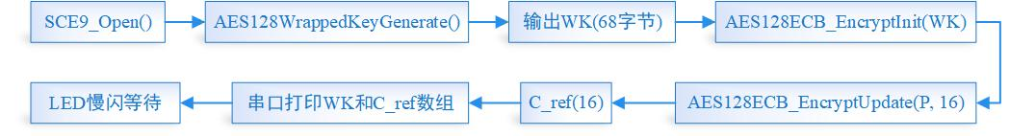
图 3 RA6M5 终端注册模式 SCE9 密钥生成程序流程图
R_SCE_Open打开SCE9安全引擎；
R_SCE_AES128_WrappedKeyGenerate生成HUK包装的AES-128密钥；
g_sce_protected_on_sce.AES128ECB_EncryptInit/Update/Final执行AES-ECB加密运算。
注册阶段输出数据需要存储在飞控端：
WK[68]: HUK包装的AES密钥WrappedKey
P[16]: 固定明文"CHECK-12345678"
C_REF[16]: AES(K, P)参考密文
（2）认证模式（RA6M5终端）
RA6M5终端为TCP Client，接收飞控端认证请求并计算应答。
程序流程：
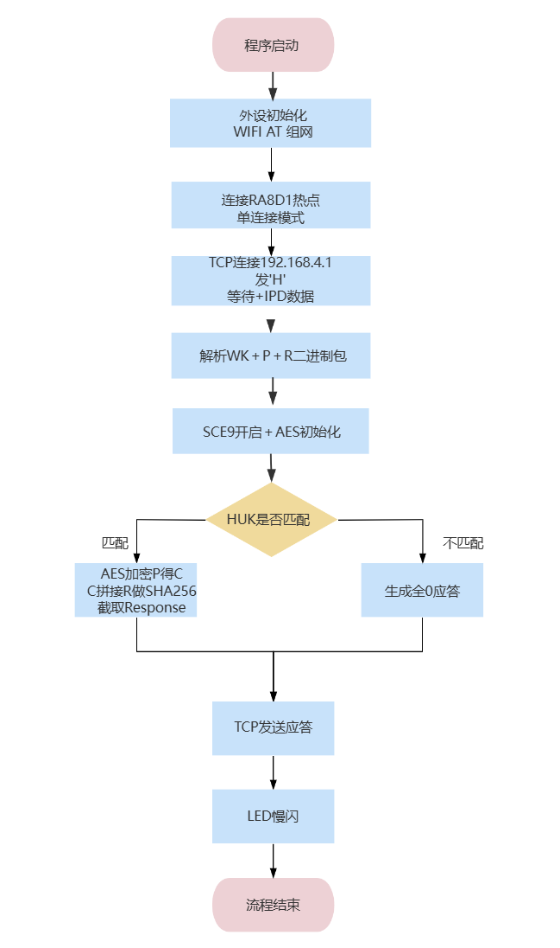
图 4 RA6M5 终端 TCP Client 认证业务执行流程图
SCI4实时监控输出所有关键数据。WiFi接收采用中断回调方式，解析ESP8266的+IPD协议格式，支持WK中包含0x00字节的二进制数据。
（3）飞控模式（RA8D1飞控）
RA8D1飞控端为TCP Server，等待终端发起认证请求，收到'H'后发送WK+P+R，最后独立验证应答。
程序流程：
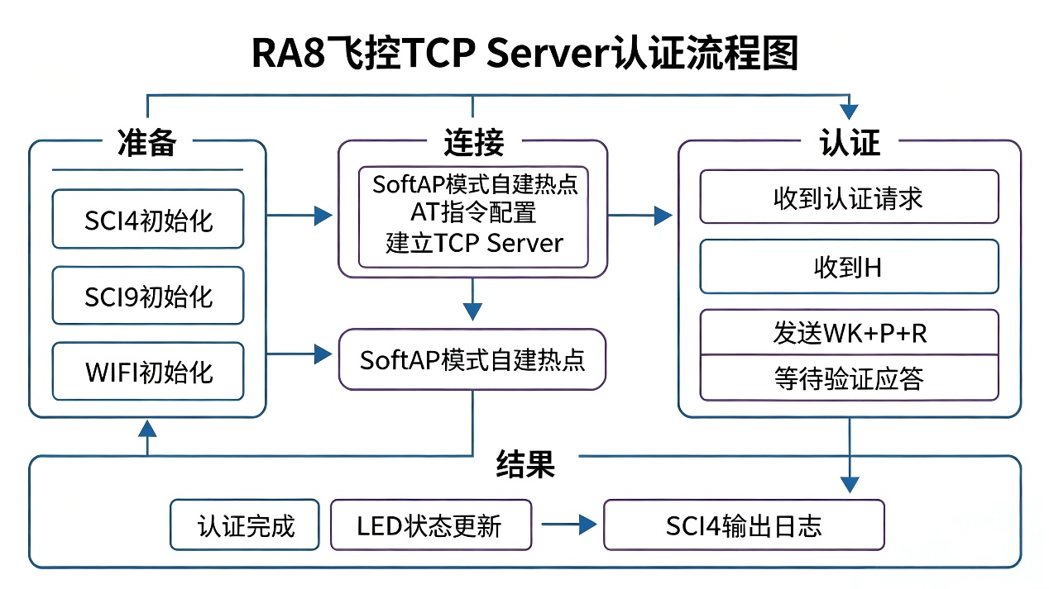
图 5 RA8D1 飞控 TCP Server 认证处理流程图
RA8D1以SoftAP模式自建WiFi热点(SSID: mate)，IP固定为192.168.4.1，无需外部路由器。飞控端作为认证验证者，独立完成SHA256(C_REF||R)计算，不依赖终端的任何预处理。WiFi模块使用逐飞AT指令集，SCI4(UART)直接驱动。LED使用FSP IOPORT API控制P704引脚状态。
第三部分 完成情况及性能参数
  - 整体介绍
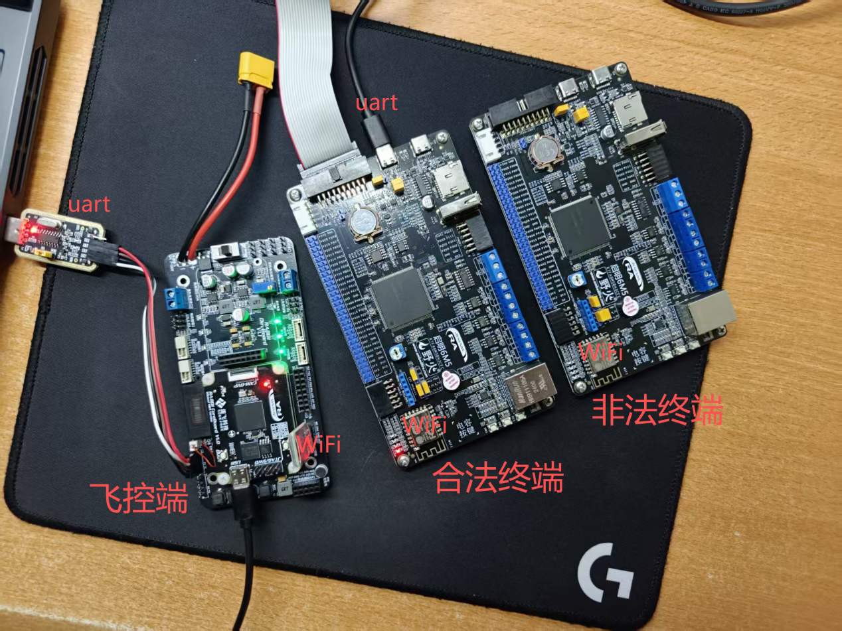
图 6 飞控端、合法/非法终端 WiFi 测试组网拓扑示意图
  - 工程成果
3.2.1 机械成果
本作品未涉及机械设计，后续计划增加无人机机身框架。
3.2.2 电路成果
(1).RA6M5
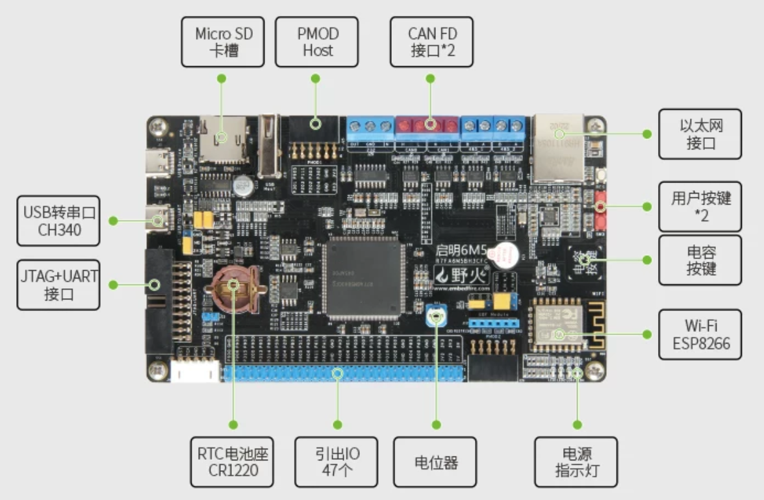
图 7 RA6M5 野火启明 6M5 开发板硬件实物图
(2).RA8D1
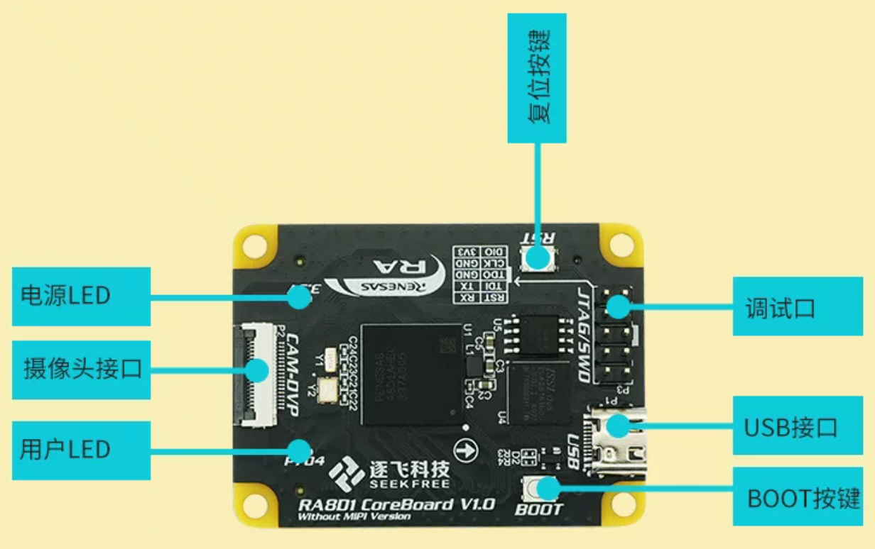
图 8 RA8D1 逐飞科技核心板正面硬件布局实物图
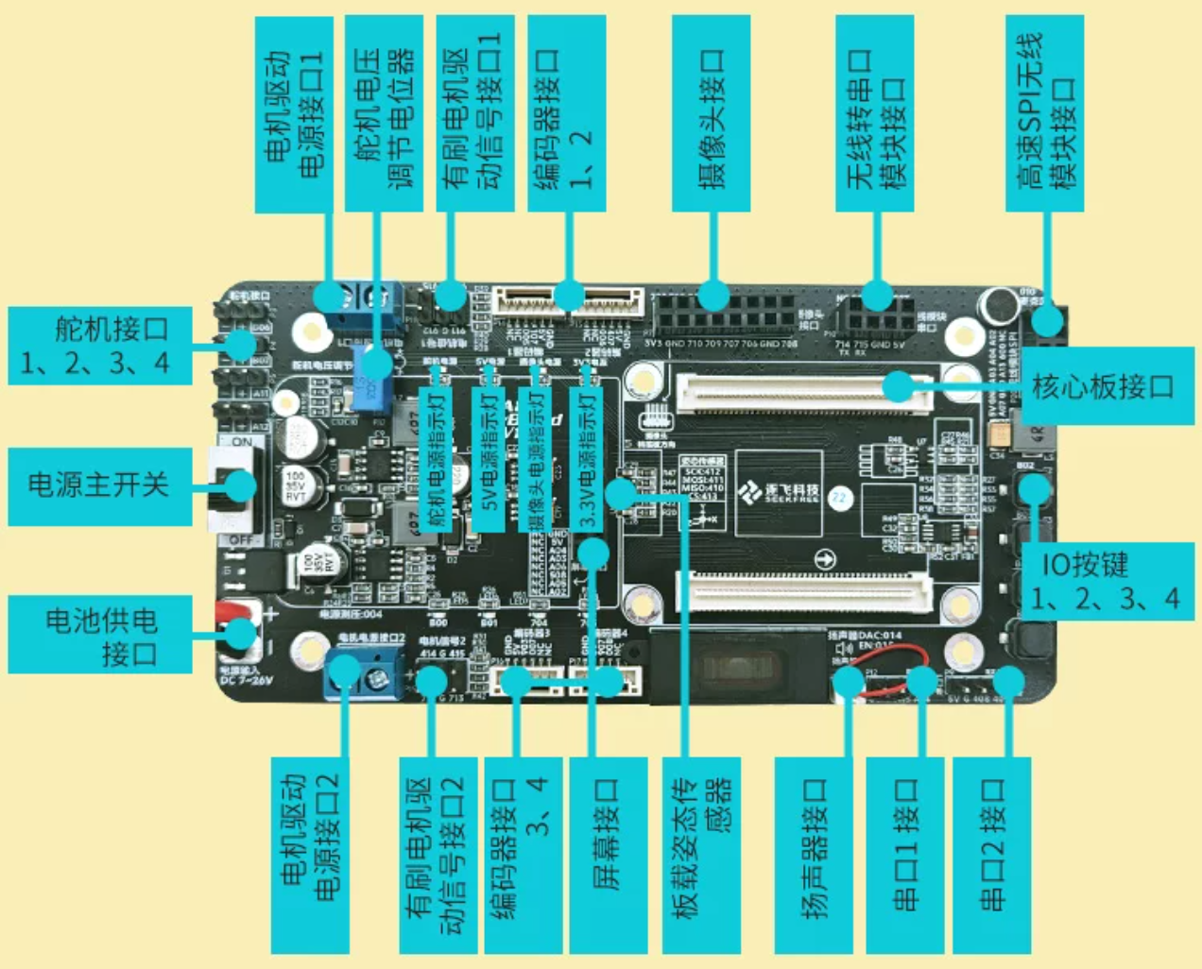
图 9 RA8D1 飞控底板外设、电源与电机接口布局实物图
3.2.3 软件成果
（1）注册模式串口输出
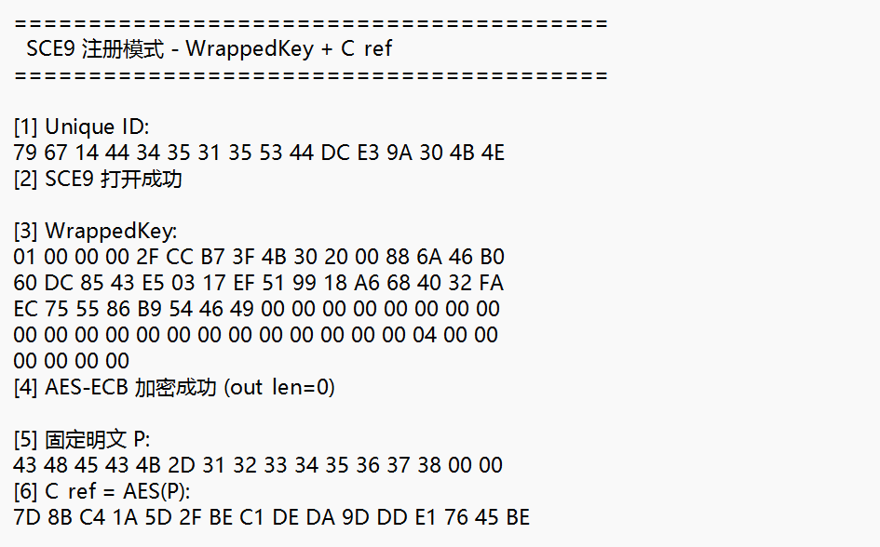
图 10 RA6M5 注册模式串口输出密钥日志截图
（2）合法终端认证成功
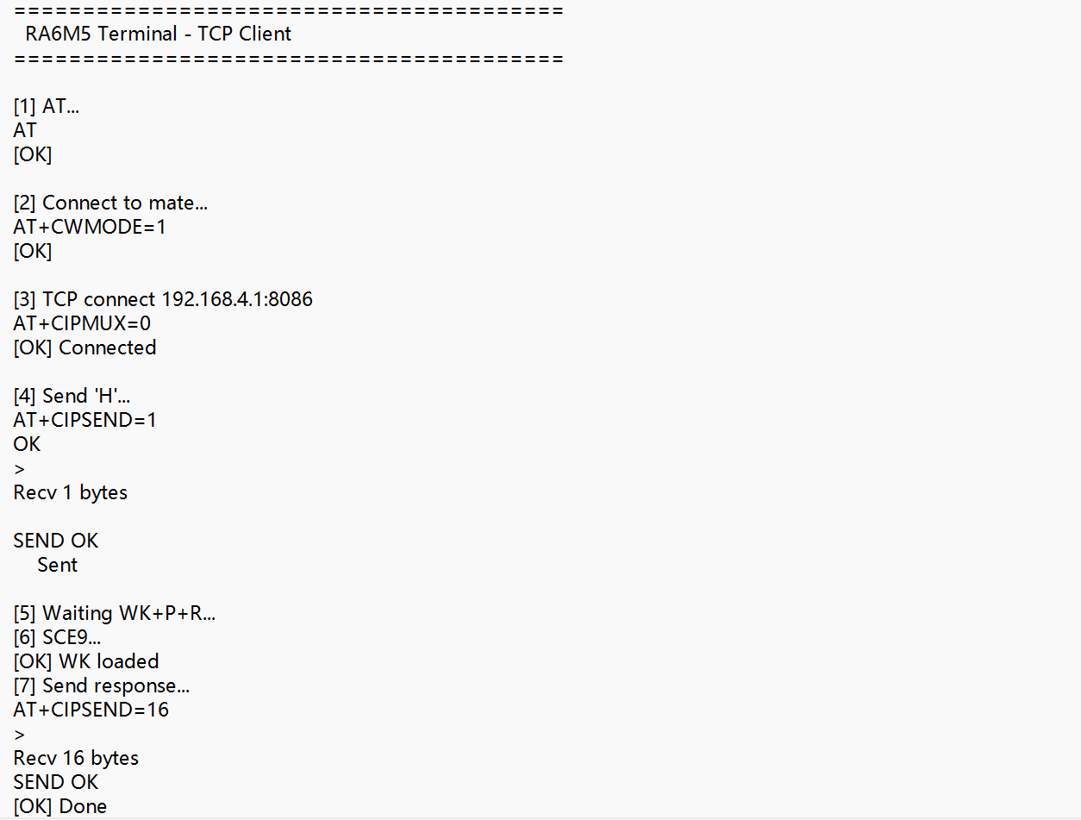
图 11 合法 RA6M5 终端 WiFi TCP 交互串口日志截图
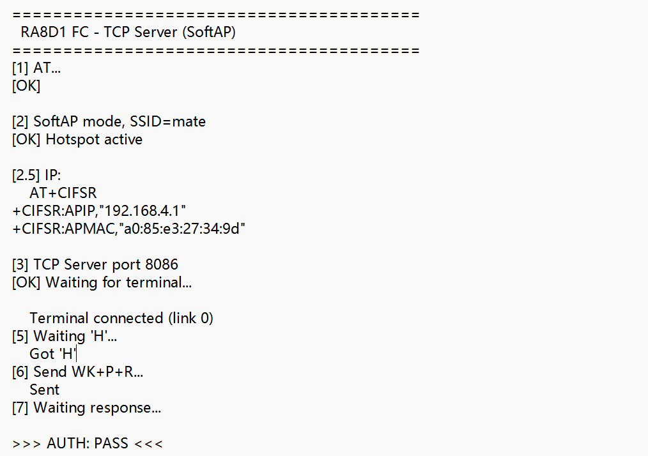
图 12 RA8D1 飞控端认证通过监控日志截图
（3）非法终端认证失败
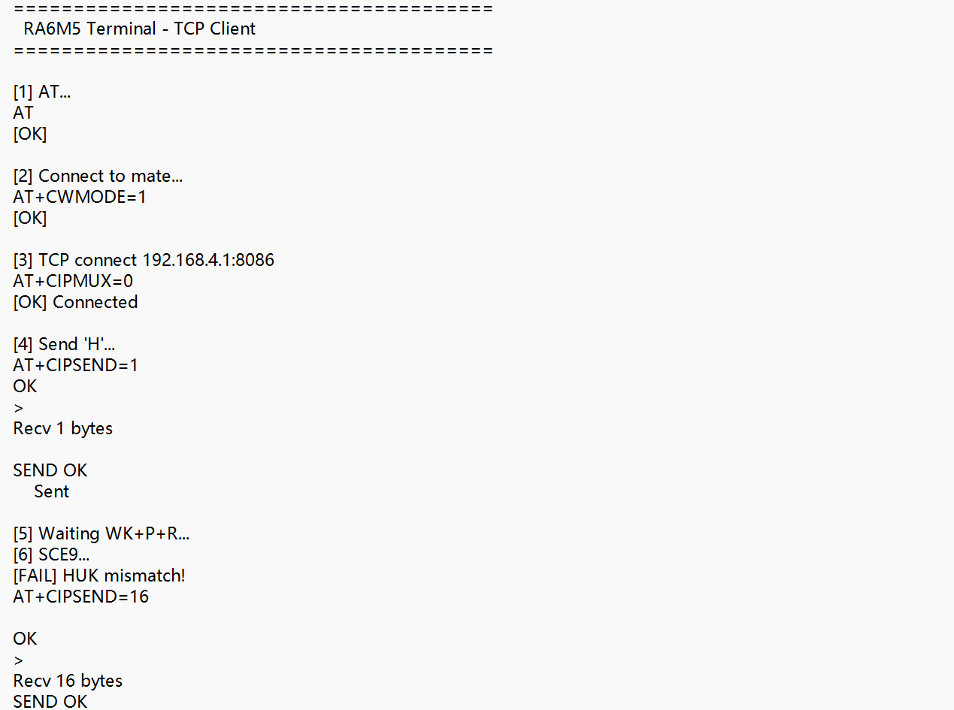
图 13 非法 RA6M5 终端 HUK 校验失败串口日志截图
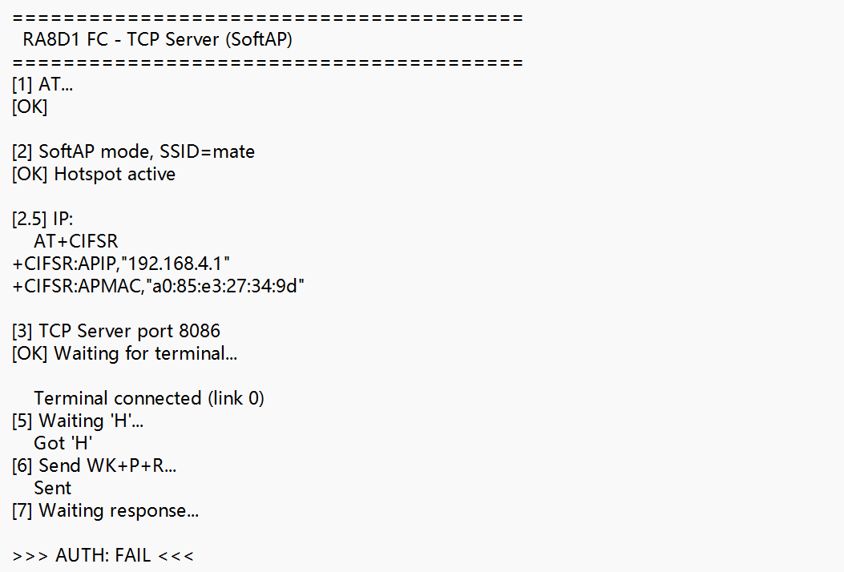
图 14 RA8D1 飞控端认证失败监控日志截图
  - 特性成果
表 6 系统功能测试验证记录表
测试项目 | 测试方法 | 预期结果 | 实际结果 | 结论
HUK唯一性 | 板A和板B分别生成WrappedKey | WK_A≠WK_B | 两次WrappedKey输出完全不同 | HUK芯片唯一
WK不可迁移 | 将板A的WK复制到板B | 板B加载失败 | SCE9返回错误码, 认证终止 | 不可克隆
认证协议正确性 | 板A接收挑战→计算应答 | 飞控验证通过 | LED灯慢闪 | 协议正确
同芯片一致性 | 板A多次计算C=AES(K,P) | 每次C值相同 | WK固定→解出相同K→C值不变 | K稳定不变
防重放攻击 | 两次认证使用不同R | 两次应答不同 | 应答值与R强相关, 值不重复 | 防重放有效
WiFi通信可靠性 | TCP传输WK+R+应答 | 双向数据正确 | 串口监控数据与原始数据一致 | 通信正常

第四部分 总结
  - 可扩展之处
（1）ECC非对称认证。目前采用AES-128对称密钥+软件SHA256方式。后续可扩展为SCE9 ECC公钥认证方案，终端生成ECC密钥对，私钥由HUK包装存储于SCE9内部，公钥发送至飞控端。飞控端仅需存储公钥即可验证终端签名，进一步简化密钥管理。
（2）安全启动链集成：可将SCE9 HUK与MCU的Secure Boot机制结合，在固件启动阶段即验证固件签名的合法性，确保从Bootloader到应用程序的完整信任链，防止固件被篡改。
（3）多机协同认证：支持飞控同时认证多个终端设备（如多台遥控器、地面站），建立设备群组信任关系，适用于无人机集群协同作业场景。
（4）硬件安全模块扩展：可集成专用的安全芯片（如ATECC608B），将密钥存储和密码运算转移到独立的防篡改硬件中，进一步提高物理安全性。
  - 心得体会
本项目的开发过程贯穿了从理论学习到工程实践的完整技术路线，团队成员在多个方面获得了深刻的实践经验。
在硬件安全层面，我们深入研究了RA6M5芯片的安全加密引擎SCE9及其硬件唯一密钥HUK机制。最初设想使用SRAM PUF作为硬件指纹，但在详细阅读芯片手册和相关文献后发现，RA6M5并不具备专用SRAM PUF IP模块。经过与指导老师和瑞萨技术文档的不断比对，我们转而采用SCE9 HUK方案。HUK虽然在学术分类上不属于传统PUF范畴，但它在功能上完全等价，并且有着NIST CAVP的权威认证背书。
在SCE9 API的探索中，我们尝试使用AES128EncryptedKeyWrap接口将自定义的明文密钥注入SCE9进行HUK包装。但因SCE9 Protected Mode的安全设计限制，不允许外部注入明文密钥，导致接口在传入NULL参数时触发硬件异常。经过多次尝试后，我们改用AES128WrappedKeyGenerate接口，由SCE9内部生成随机密钥并HUK包装，并设计了相应的验证方案。
在认证协议设计方面，我们从最初的固定明文+固定应答逐步迭代到基于SHA256的挑战-应答方案。每次迭代都在安全性、复杂度和通信开销之间进行权衡。最终方案在保持协议简洁的同时，有效防御了重放攻击，满足了"每次应答不同"的设计目标。
本项目从立项到完成核心功能开发历时约一个月，团队成员在嵌入式安全、密码学协议、无线通信等方面均获得了显著的提升。通过实物交叉验证，我们不仅从理论上、更从实验上证明了"芯片硬件唯一密钥"这一核心概念的可行性。
第五部分 参考文献
[1]Renesas Electronics. RA6M5 Group User's Manual: Hardware. R01UH0956EJ0100, 2024.
[2]Renesas Electronics. FSP v6.5.0 Flexible Software Package User's Manual. R11UM0155EU0480, 2025.
[3]Renesas Electronics. Secure Crypto Engine Operational Modes. R11AN0498EU0120, 2024.
[4]National Institute of Standards and Technology. FIPS 180-4: Secure Hash Standard (SHS). NIST, 2015.
[5]National Institute of Standards and Technology. FIPS 197: Advanced Encryption Standard (AES). NIST, 2001.
[6]ARM Limited. ARM Cortex-M33 Processor Technical Reference Manual. 2020.
[7]ARM Limited. ARM Cortex-M85 Processor Technical Reference Manual. 2023.
[8]Espressif Systems. ESP8266 AT Instruction Set, Version 2.2. 2020.
[9]逐飞科技. RA8D1开源库用户手册. 成都逐飞科技有限公司, 2025.
[10]逐飞科技. WIFI串口模块说明书. 成都逐飞科技有限公司, 2025.
[11]野火科技. 启明6M5开发板用户手册. 东莞野火科技有限公司, 2024.
[12]Stallings W. Cryptography and Network Security: Principles and Practice (8th Edition). Pearson, 2020.

